**卡数据读写实验**

* **一、 实验编号及名称**

编号： IES_ISO125K_03

名称：卡数据读写实验

* **二、 实验目的**
* 1 、 掌握卡片中数据读取的方法；
* 2 、 掌握十六进制转换方法；
* 3 、 掌握韦根数据转换方法。
* **三、 实验设备**

ISO125K 读写器、串口线、 5V ， 2A 电源、低频 125K 卡片。在《物联网虚拟仿真实验平台》中按照下图所示进行设备的连接和串口的配置。

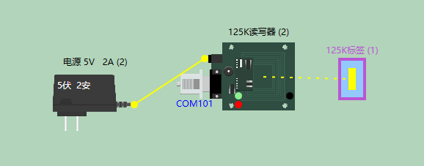

**125K 读写器连接说明：**

* **1 、 点击电源连接 125K 读写器，接通电源。**
* **2 、 点击 125K 读写器，连接串口。**

**注：串口 COM101 为读写器设备通过串口线与上位机连接的串口号。**

* **四、 实验内容说明**

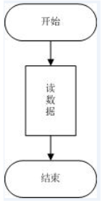

如上图所示，本实验进行读取数据实验。本实验的要点是理解十六进制转换方式和韦根数据转换方式。

* **五、 实验操作**
* 1 、 读数据
* （1） 点击读卡，读卡的界面出现

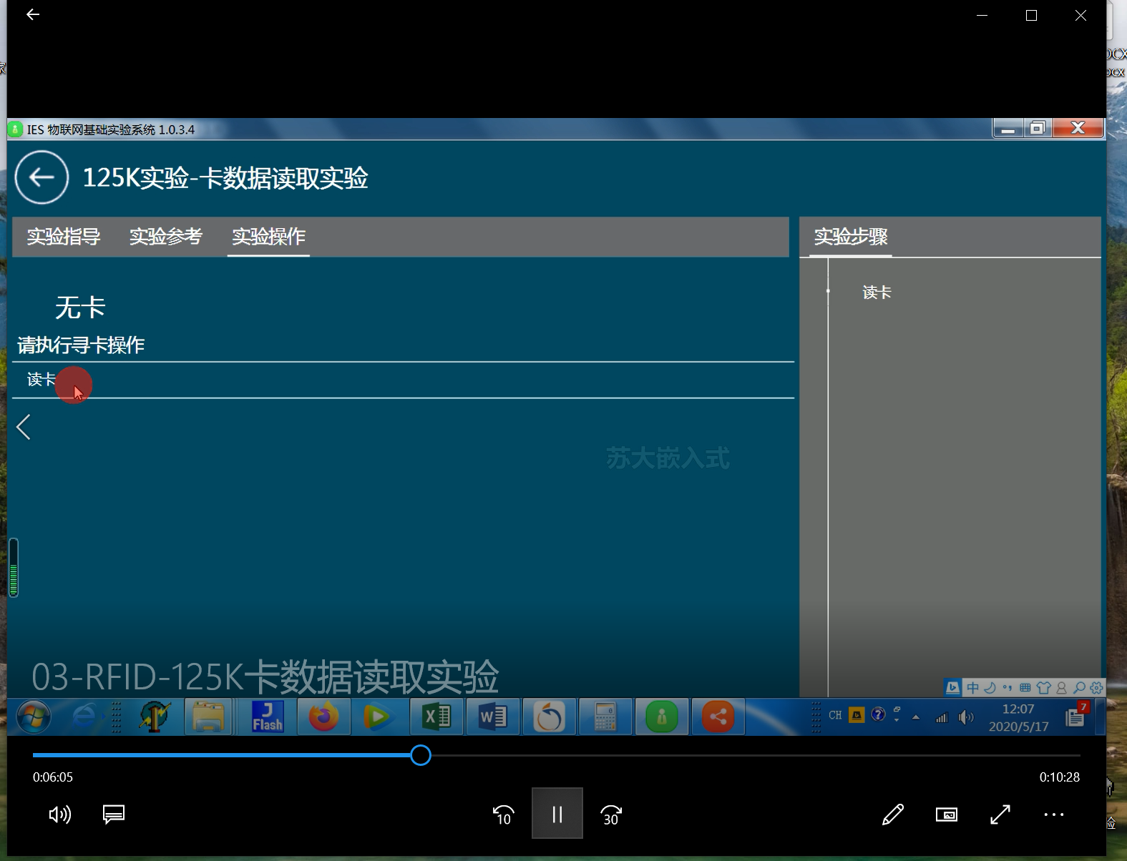

2017494095 李启佳

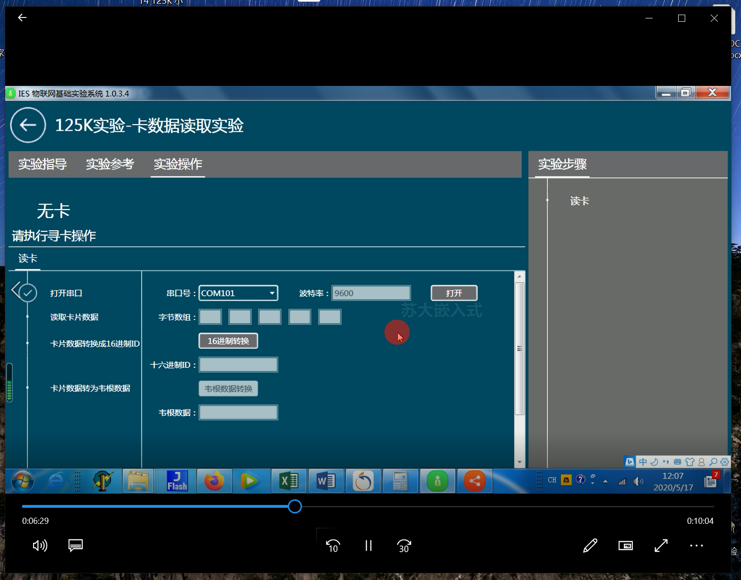

2017494095 李启佳

* （2） 选择正确的串口号，点击打开按钮，提示串口打开成功
* （3） 读取卡号

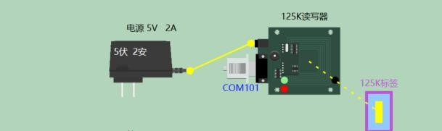

将 125K 读写器卡片贴近发卡读写器，实验系统中将获取到该卡片的数据，如下图所示：

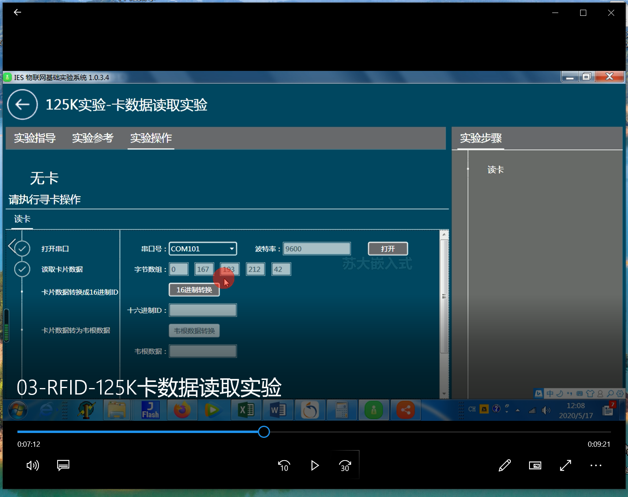

2017494095 李启佳

**说明：卡片不能一直在读写器的场区之内，只有在卡片从场区外进行场区内时，读写器才能够读取到卡号并传给实验系统。只有 125K 读写器读卡时具备此特性，其他频段读写器读卡不受此方式限制。**

* （4） 卡片数据转换成 16 进制 ID

点击 16 进制转换按钮，将读取出来的数据转换成 16 进制数据显示到实验中

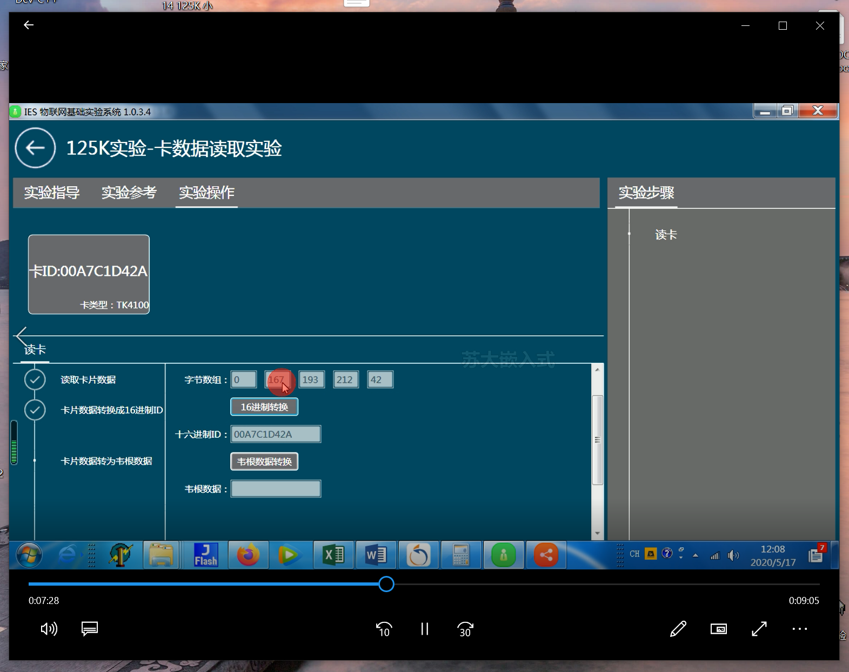

2017494095 李启佳

* （5） 卡片数据转为韦根数据

点击韦根数据转换按钮，生成韦根数据。提示该实验完成。通过特定的转码方式将读取出来的数据转换成韦根数据，转换方式为 (D3)字节1 ， (D5)字节2 * 256+ 字节3

韦根数据： Wiegand 协议是国际上统一的标准，是由摩托罗拉公司制定的一种通讯协议。它适用于涉及门禁控制系统的读卡器和卡片的许多特性。 它有很多格式，标准的 26-bit 应该是最常用的格式。此外，还有 34-bit 、 37-bit 等格式。

**注：此处字节代表的是从卡片中读取到的数据，数组下标从 0 开始。**

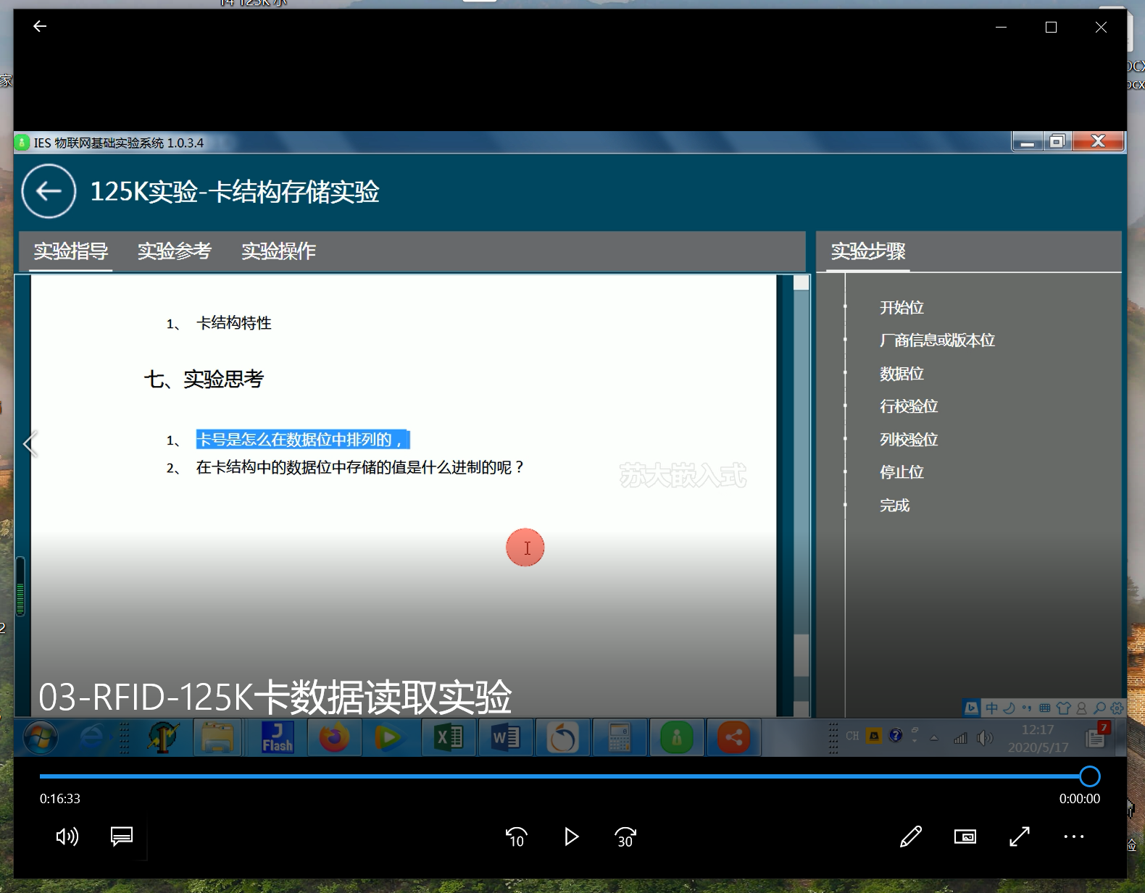

2017494095 李启佳

* **六、 实验思考**

1. 为什么要将数据转换成 16 进制数据和韦根数据。

原始数据为5个十进制的字节数组，不方便记录和读取。

2、实验体会（100字左右）。

本次实验为125k卡数据读写实验，主要有读取数据、十六进制转换、韦根数据转换方法。通过老师清楚用心的演示，我们对卡数据读取有了更直观的的感受，我们还掌握了十进制转十六进制的转换，卡片数据转为韦根数据，其公式为：(D3)字节1 ， (D5)字节2 * 256+ 字节3，这个实验收获很多。